Toruń, dn. 10.08.2017 r.
Załącznik Nr 1
Specyfikacja do Zapytania ofertowego
Dotyczy: zakupu i dostawy mebli biurowych dla Toruńskiej Agencji Rozwoju Regionalnego S.A.
Lp. | Nazwa | Ilość
1 | Szafa ubraniowa wys. 1,86 szer. 0,60 gł. 0,40 | 1
2 | Szafa aktowa wys. 1,86 szer. 0,80 gł. 0,40 | 8
3 | Komoda wys. 0,90 szer. 1,20 gł. 0,40 trzydrzwiowa | 1
4 | Komoda wys. 0,90 szer. 1,20 gł. 0,40 dwudrzwiowa pośrodku półki
5 | Biurko wys. 0,72 szer. 0,80 dł. 1,70 z przelotkami | 2
6 | Kontener 3-szufladowy | 2
7 | Stolik fi 80 wys. dopasowana do sofy | 1
8 | Stół konferencyjny owal dł. 2,40 szer. 120 z przelotką na środku typu merida | 1
9 | Krzesło obrotowe typu Futura 4S kolor bordo, granat, ciemny turkus | 2
10 | Krzesło stacjonarne typu Raya 21V kolor bordo, granat, ciemny turkus /w tym 4 krzesła w kolorze sofy, 4 w pozostałych kolorach/ | 8
11 | Wieszak wolnostojący chrom | 1
12 | Sofa trzy osobowa /nierozkładana/ok. dł. 1,48 szer. 0,68  Materiał skóra, lub eko skóra kolor bordo, granat, ciemny turkus | 1

Informacja do poz. 1,2,3,4,6
Obudowa szaf materiał z laminatu białego, fronty biały lakier
Informacja do poz. 5,7,8
Materiał laminat biały matowy, nogi chromowane
Okucia i zawiasy w systemie Blum

Przykładowy fotel
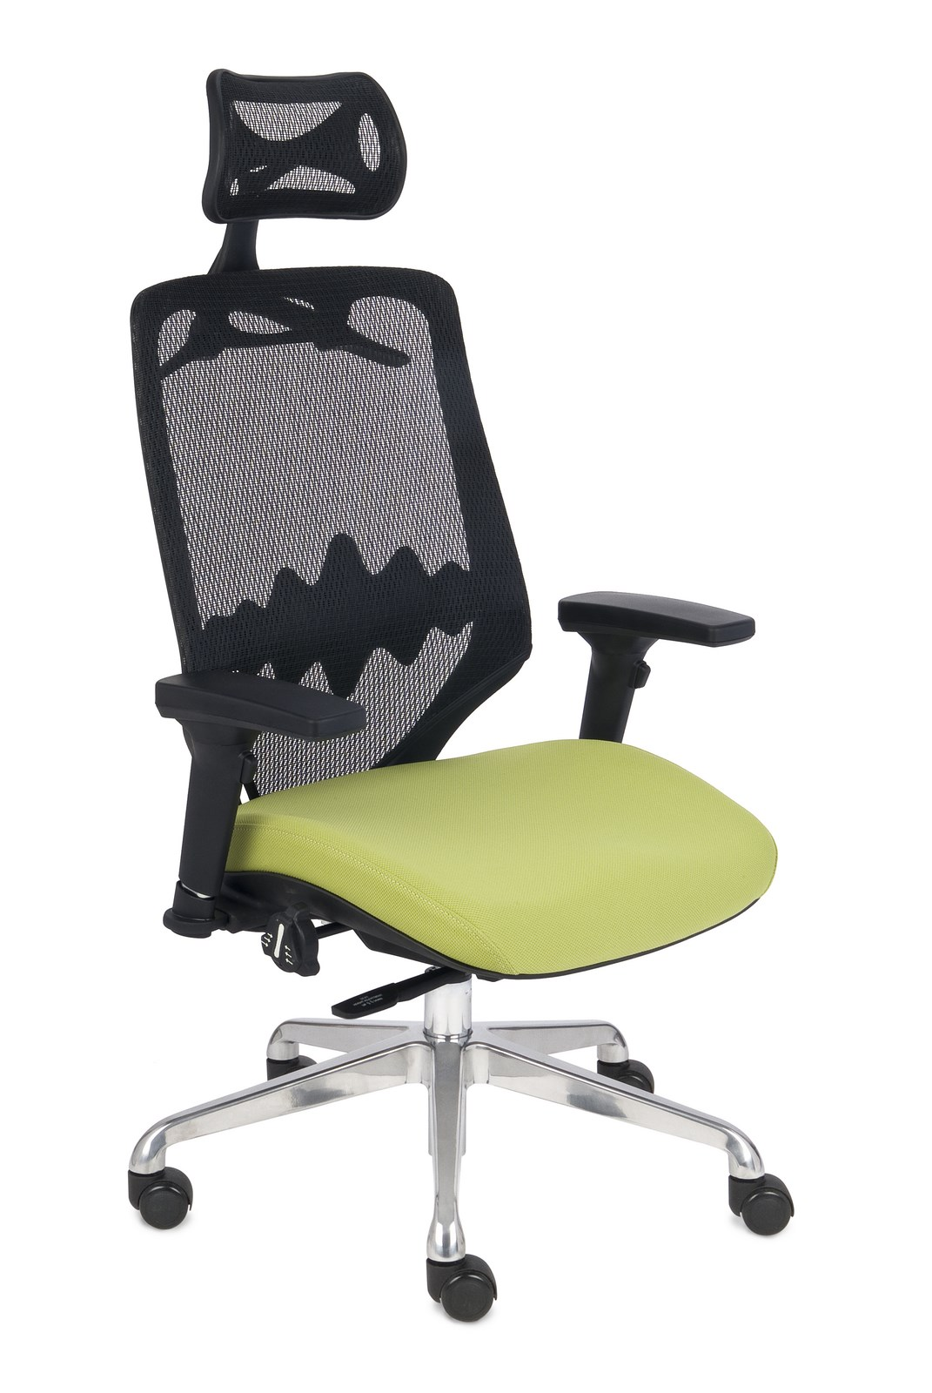
Przykładowe krzesło
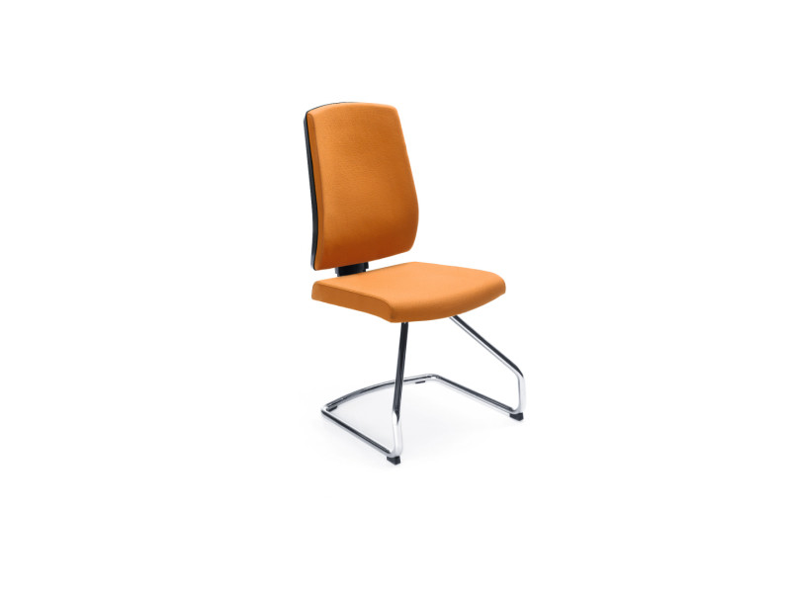
Przykładowy wieszak
